Размещение ролика на сайте с использование порталов YouTube или RuTube

Для размещения видеоматериала на сайте с использованием сторонних сайтов YouTube или RuTube необходимо выполнить ряд условий:
- Зарегистрироваться на соответствующем сайте youtube.com или rutube.ru (любом), если еще не зарегистрированы;
- Разместить на выбранном видеопортале (youtube.com или rutube.com) видеоматериал;
- Разместить на своем сайте код ролика используя систему управления сайтом.

Порталы YouTube и RuTube имеют ряд ограничений и требований к размещаемым видеоматериалам.
Требования к формату файлов
На YouTube принимаются dидеофайлы всех перечисленных ниже типов:
- Windows Media Video (AVI)
- 3GP (сотовые телефоны)
- AVI (Windows)
- MOV (Mac)
- MP4 (ipod/портативные системы)
- MPEG
- FLV (Adobe Flash)
- MKV (H.264)
Кроме того портал YouTube ограничивает исходный размер и продолжительность видеоматериала: видео не должны превышать 10 минут и 2 Гб.
Подробнее о принимаемых форматах файлов на странице Помощь

Для RuTube принимают видео любых форматов без ограничения продолжительности с исходным размером файла не более 300 Mb.

Предварительный выбор того или иного ресурса зависит только от желания пользователя. Важно помнить, что при размещении на видеопортале, ресурс автоматически проверяет лицензионность используемой звуковой дорожки (звукового сопровождения). При обнаружении не лицензионного произведения звук ролика будет либо отключен либо ролик будет запрещен к публикации.

Регистрация на сайтах youtube.com или rutube.ru

Рассмотрим регистрацию на примере youtube.com.

- Перейти на сайт www.youtube.com.
- Перейти по ссылке «Создать аккаунт», расположенной в верхнем правом углу страницы.
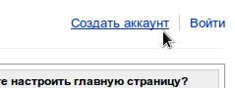
- Заполнить необходимые поля регистрационной формы, внимательно следуя указаниям, после чего нажать кнопку «Принимаю», расположенную внизу формы.
- На открывшейся странице необходимо указать существующий аккаунт Google, для привязки имени пользователя YouTube.
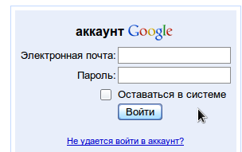
- Если у Вас нет существующего аккаунта Google, то в правой части страницы есть возможность его создать, используя предлагаемую форму.
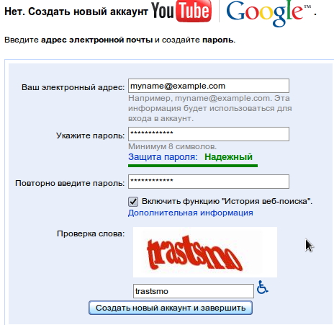
В поле «Ваш электронный адрес» можно вписать любой существующий электронный адрес, именно он будет логином (именем пользователя) при авторизации на YouTube
Вводимый в соответствующую форму пароль должен отличаться от пароля электронного ящика, который используется в качестве будущего имени пользователя.
После чего нажать «Создать новый аккаунт и завершить»
- После создания нового аккаунта Google необходимо подтвердить его. Письмо с подтверждением будет выслано на указанный при регистрации электронный ящик.
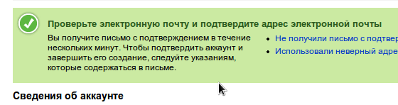
- После подтверждения пользователь Google будет окончательно создан.

Размещение видеоматериала на портале YouTube или RuTube

Размещение видеоматериала на примере портала YouTube
- Перейти на страницу портала YouTube и авторизоваться на нем, перейдя по ссылке «Войти», расположенной в правой верхней части сайта.
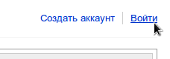
Именем пользователя служит адрес электронной почты, паролем - пароль от аккаунта Google.
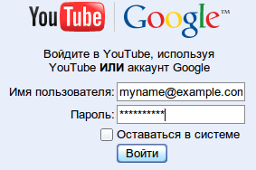
- Перейти по ссылке «Добавить видео», которая расположена в верхней части страницы.
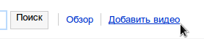
- Нажать «Добавить видео»
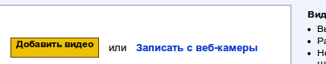
- Выбрать файл видео, расположенный на компьютере, используя окно выбора, нажав кнопку «обзор»
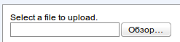
- Заполнить обязательные поля в форме описания, сам видео файл будет загружен в фоне. Не нужно закрывать окно браузера, где происходит загрузка видео файла и дождаться появления фразы «Ваш файл был загружен. Идет его обработка...»
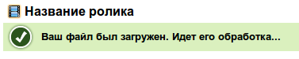
- Когда файл будет загружен и будут заполнены поля описания, необходимо нажать «Сохранить все изменения»
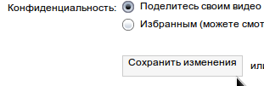
- Ролик размещен на портале YouTube.
Если все требования портала YouTube удовлетворены, то правильно размещенный ролик имеет статус «В эфире!»
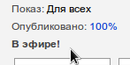

Размещение видеоматериала на сайте (на примере портала YouTube)
- Открыть весь список видеоматериалов размещенных на сайте YouTube, перейдя по ссылке «Мои Видео»
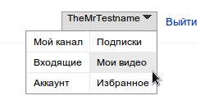
- Перейти по ссылке «Воспроизвести» нужного видеоматериала или нажав на его название.
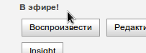
- Нажать ссылку «Встроить», расположенную под видеороликом
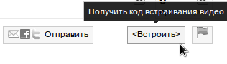
- Снять чекбокс (галочку) «Включить похожие видео», а также настроить остальные параметры по желанию.
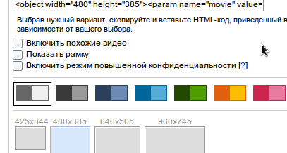
- Скопировать HTML-код из указанной строки (можно временно вставить в блокнот Notepad)
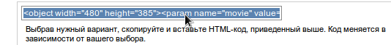
- В системе управления сайтом, в разделе «Страницы» открыть редактирование страницы, на которую необходимо разместить видеоматериал
- Открыть исходный код страницы, нажав на соответствующую кнопку «<>»
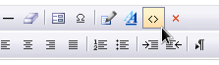
- Скопированный HTML-код вставить в соответствующее место в коде страницы, обычно в самый ее конец и нажать «OK»
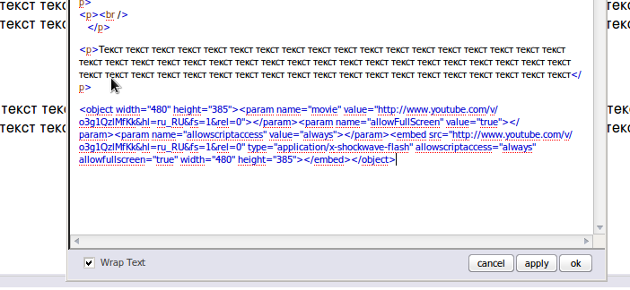
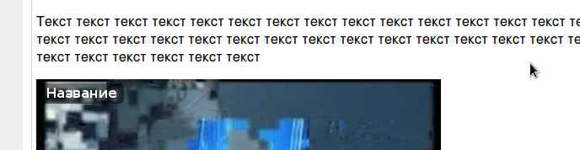
- Сохранить изменения страницы
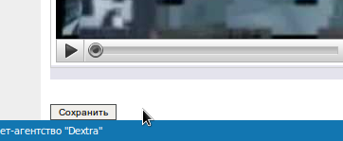
- Ролик добавлен на сайт
